实验4：小组讨论，针对自己项目中的工作进行工作活动分解，分工进行各自合理的工作进度估算，最后汇总绘出项目活动图，找出关键路径。

1.工作活动分解

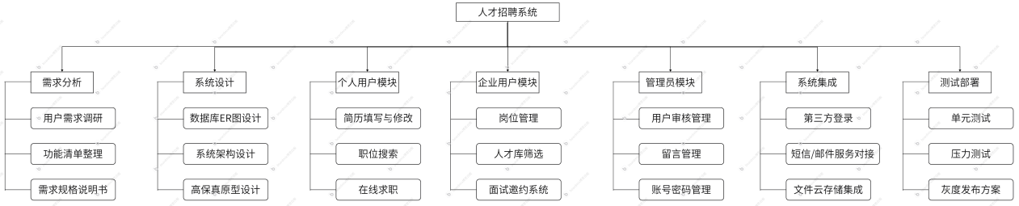

1. 分工与工作进度估算

|  |  |  |  |
| --- | --- | --- | --- |
| **任务分解** | | **成员** | **时间估算（天）** |
| **1 需求分析** | 1.1 用户调研需求 | A | 3 |
| 1.2 功能清单整理 | B | 2 |
| 1.3 需求规格说明书 | C | 2 |
| **2 系统设计** | 2.1 数据库ER图设计 | D | 2 |
| 2.2 系统架构设计 | E | 3 |
| 2.3 高保真原型设计 | F | 3 |
| **3 个人用户模块** | 3.1 简历填写与修改 | AB | 4 |
| 3.2 职位搜索 | AB | 4 |
| 3.3 在线求职 | AB | 3 |
| **4 企业用户模块** | 4.1 岗位管理 | CD | 4 |
| 4.2 人才库管理 | CD | 3 |
| 4.3 面试邀约系统 | CD | 4 |
| **5 管理员模块** | 5.1 用户审核管理 | EF | 3 |
| 5.2 留言管理 | EF | 4 |
| 5.3 账号密码管理 | EF | 3 |
| **6 系统集成** | 6.1 第三方登录 | AC | 2 |
| 6.2 短信/邮件服务对接 | BF | 3 |
| 6.3 文件云存储集成 | DE | 3 |
| **7 测试部署** | 7.1 单元测试 | AD | 2 |
| 7.2 压力测试 | BE | 2 |
| 7.3 灰度发布方案 | CF | 2 |

3.项目活动图：

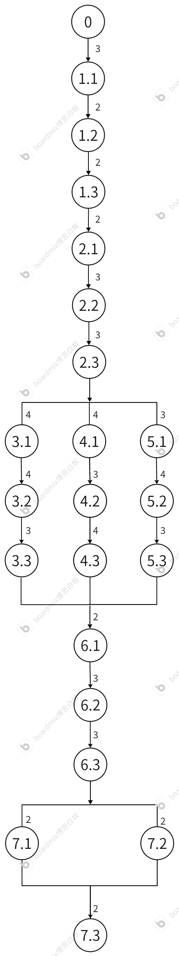

关键路径：由计算可得关键路径长度为38天

